Об утверждении регламентов государственных услуг в области животноводства
Утративший силу
Постановление акимата города Астаны от 20 ноября 2015 года № 102-2131. Зарегистрировано Департаментом юстиции города Астаны 24 декабря 2015 года № 985. Утратило силу постановлением акимата города Нур-Султана от 23 октября 2020 года № 505-2431 (вводится в действие по истечении десяти календарных дней после дня его первого официального опубликования)
Сноска. Утратило силу постановлением акимата города Нур-Султана от 23.10.2020 № 505-2431 (вводится в действие по истечении десяти календарных дней после дня его первого официального опубликования).
В соответствии с подпунктом 3) статьи 16 Закона Республики Казахстан от 15 апреля 2013 года "О государственных услугах" и приказом Министра сельского хозяйства Республики Казахстан от 28 апреля 2015 года № 3-2/378 "Об утверждении стандартов государственных услуг в области животноводства", акимат города Астаны ПОСТАНОВЛЯЕТ:
1. Утвердить прилагаемые:
1) Регламент государственной услуги "Выдача справок о наличии личного подсобного хозяйства";
2) Регламент государственной услуги "Субсидирование на развитие племенного животноводства, повышение продуктивности и качества продукции животноводства".
2. Возложить на руководителя Государственного учреждения "Управление сельского хозяйства города Астаны" Курмангалиева Асета Кабиевича опубликование настоящего постановления после государственной регистрации в органах юстиции в официальных и периодических печатных изданиях, а также на интернет-ресурсе, определяемом Правительством Республики Казахстан и на интернет-ресурсе акимата города Астаны.
3. Контроль за исполнением настоящего постановления возложить на заместителя акима города Астаны Алиева Н.Р.
4. Настоящее постановление вступает в силу со дня государственной регистрации в органах юстиции и вводится в действие по истечении десяти календарных дней после дня его первого официального опубликования.
Аким | А. Джаксыбеков

Утвержден
постановлением акимата
города Астаны
от 20 ноября 2015 года
№ 102-2131
Регламент государственной услуги
"Выдача справок о наличии личного подсобного хозяйства"
Сноска. Регламент в редакции постановления акимата г. Астаны от 03.08.2017 № 102-1583 (вводится в действие по истечении десяти календарных дней после дня его первого официального опубликования).
1. Общие положения
1. Государственная услуга "Выдача справок о наличии личного подсобного хозяйства" (далее – государственная услуга) оказывается Государственным учреждением "Управление сельского хозяйства города Астаны" (далее – услугодатель).
Государственная услуга оказывается на основании стандарта государственной услуги "Выдача справок о наличии личного подсобного хозяйства" (далее – Стандарт), утвержденного приказом Министра сельского хозяйства Республики Казахстан от 28 апреля 2015 года № 3-2/378 "Об утверждении стандартов государственных услуг в области животноводства" (зарегистрирован в Реестре государственной регистрации нормативных правовых актов за № 11284).
Прием заявления и выдача результата оказания государственной услуги осуществляются через:
1) канцелярию услугодателя;
2) некоммерческое акционерное общество "Государственная корпорация "Правительство для граждан" (далее – Государственная корпорация);
3) веб-портал "электронного правительства" www.egov.kz (далее – портал).
2. Форма оказания государственной услуги: электронная (полностью автоматизированная) или бумажная.
3. Результатом оказания государственной услуги является – справка о наличии личного подсобного хозяйства согласно приложению 1 к Стандарту.
Форма предоставления результата оказания государственной услуги: электронная и (или) бумажная.
4. Государственная услуга оказывается бесплатно физическим лицам (далее – услугополучатели).
2. Описание порядка действий структурных подразделений (работников) услугодателя в процессе оказания государственной услуги
5. Основанием для начала процедуры (действия) по оказанию государственной услуги является заявление услугополучателя по форме согласно приложению 2 к Стандарту.
6. Содержание каждой процедуры (действия), входящей в состав процесса оказания государственной услуги, длительность его выполнения:
процедура 1: канцелярия услугодателя осуществляет прием документов услугополучателя, их регистрацию – 10 (десять) минут.
результат процедуры – регистрация заявления услугополучателя.
процедура 2: ответственный исполнитель услугодателя оформляет справку о наличии личного подсобного хозяйства и направляет на подпись руководителю услугодателя – 10 (десять) минут.
результат процедуры – подготовка документов и подписание справки о наличии личного подсобного хозяйства.
процедура 3: канцелярия услугодателя выдает услугополучателю подписанную справку о наличии личного подсобного хозяйства – 10 (десять) минут.
результат процедуры – выдача справки о наличии личного подсобного хозяйства.
3. Описание порядка взаимодействия структурных подразделений (работников) услугодателя в процессе оказания государственной услуги
7. Перечень структурных подразделений (работников) услугодателя, которые участвуют в процессе оказания государственной услуги:
1) канцелярия услугодателя;
2) ответственный исполнитель услугодателя;
3) руководитель услугодателя.
8. Описание последовательности процедур (действий) между структурными подразделениями (работниками) услугодателя в процессе оказания государственной услуги с указанием длительности каждой процедуры (действия):
1) канцелярия услугодателя регистрирует документы услугополучателя – 10 (десять) минут;
2) руководитель услугодателя ознакамливается с документами услугополучателя, подписывает справку о наличии личного подсобного хозяйства – 10 (десять) минут;
3) канцелярия услугодателя выдает услугополучателю подписанную справку о наличии личного подсобного хозяйства – 10 (десять) минут.
Описание последовательности процедур (действий) структурных подразделений (работников) услугодателя в процессе оказания государственной услуги приведено в справочнике бизнес-процессов оказания государственной услуги согласно приложению 1 к настоящему Регламенту.
4. Описание порядка взаимодействия с Государственной корпорацией "Правительство для граждан" и (или) иными услугодателями, а также порядка использования информационных систем в процессе оказания государственной услуги
9. Услугополучатель предоставляет документы, указанные в пункте 9 Стандарта, в Государственную корпорацию:
процесс 1 – работник Государственной корпорации принимает документы услугополучателя, указанные в пункте 9 Стандарта – 10 (десять) минут;
процесс 2 – работник Государственной корпорации сверяет подлинность оригиналов документов со сведениями, удостоверяющими личность услугополучателя, полученными из соответствующих государственных информационных систем через шлюз "электронного правительства" (далее –ШЭП), после чего возвращает оригиналы документов услугополучателю – 10 (десять) минут;
процесс 3 – работник Государственной корпорации регистрирует заявление услугополучателя и выдает результат оказания государственной услуги – 10 (десять) минут.
Описание порядка взаимодействия с Государственной корпорацией и порядка использования информационных систем в процессе оказания государственной услуги приведено в приложении 2 к настоящему Регламенту.
10. Описание порядка обращения и последовательности процедур (действий) услугодателя и услугополучателя при оказании государственной услуги через портал:
1) услугополучатель осуществляет регистрацию на портале с помощью индивидуального идентификационного номера (далее – ИИН), а также пароля (осуществляется для незарегистрированных услугополучателей на портале);
2) процесс 1 – ввод услугополучателем ИИН и пароля (процесс авторизации) на портале для получения государственной услуги;
3) условие 1 – проверка на портале подлинности данных о зарегистрированном услугополучателе через ИИН и пароль;
4) процесс 2 – формирование порталом сообщения об отказе в автори-зации в связи с имеющимися нарушениями в данных услугополучателя;
5) процесс 3 – выбор услугополучателем государственной услуги, указанной в настоящем Регламенте, вывод на экран формы запроса для оказания государственной услуги и заполнение формы (ввод данных) с учетом ее структуры и форматных требований, прикрепление к форме запроса необходимых копий документов услугополучателя в электронном виде, указанных в пункте 9 Стандарта, а также выбор регистрационного свидетельства электронной цифровой подписи (далее – ЭЦП) для удостоверения (подписания) запроса;
6) условие 2 – проверка на портале срока действия регистрационного свидетельства ЭЦП услугополучателя и отсутствия в списке отозванных (аннулированных) регистрационных свидетельств, а также соответствия идентификационных данных между ИИН, указанных в запросе, и ИИН указанных в регистрационном свидетельстве ЭЦП;
7) процесс 4 – формирование сообщения об отказе в запрашиваемой государственной услуге в связи с неподтверждением подлинности ЭЦП услугополучателя;
8) условие 3 – направление электронного документа (запроса услугополучателя), удостоверенного (подписанного) ЭЦП услугополучателя, через ШЭП в автоматизированное рабочее место для обработки запроса услугодателем, в "личном кабинете" услугополучателя отображается статус о принятии запроса для оказания государственной услуги с указанием даты получения результата оказания государственной услуги;
9) условие 4 – проверка услугодателем соответствия приложенных услугополучателем документов, указанных в пункте 9 Стандарта, и основания для оказания государственной услуги;
10) процесс 6 – получение услугополучателем результата оказания государственной услуги (уведомления в форме электронного документа), сформированного порталом. Электронный документ формируется с использованием ЭЦП уполномоченного лица услугодателя.
Диаграмма функционального взаимодействия информационных систем, задействованных в оказании государственной услуги через портал, приведена в приложении 3 к настоящему Регламенту.
Приложение 1
к Регламенту государственной услуги
"Выдача справок о наличии
личного подсобного хозяйства"
Справочник бизнес-процессов оказания государственной услуги

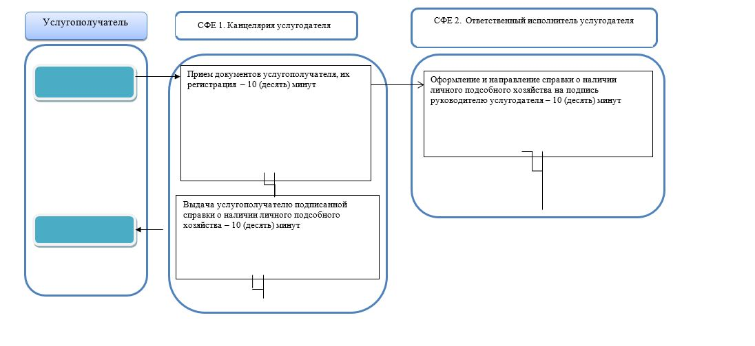

Приложение 2
к Регламенту государственной услуги
"Выдача справок о наличии
личного подсобного хозяйства"
Государственная услуга оказывается через Государственную корпорацию

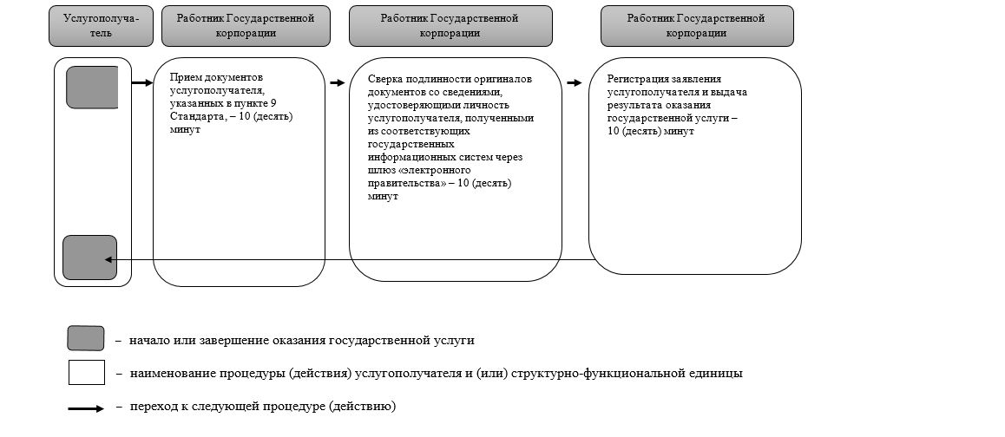

Приложение 3
к Регламенту государственной услуги "Выдача справок о наличии
личного подсобного хозяйства"
Диаграмма функционального взаимодействия информационных систем, задействованных в оказании государственной услуги через портал

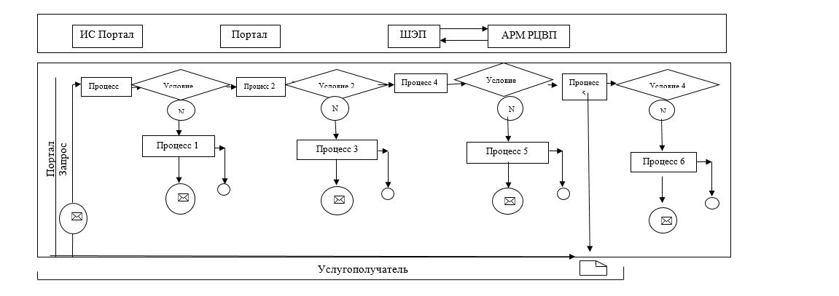

Утвержден
постановлением акимата
города Астаны
от 20 ноября 2015 года
№ 102-2131
Регламент государственной услуги "Субсидирование на развитие племенного животноводства, повышение продуктивности и качества продукции животноводства"
Сноска. Регламент в редакции постановления акимата г. Астаны от 03.08.2017 № 102-1583 (вводится в действие по истечении десяти календарных дней после дня его первого официального опубликования).
1. Общие положения
1. Государственная услуга "Субсидирование на развитие племенного животноводства, повышение продуктивности и качества продукции животноводства" (далее – государственная услуга) оказывается – Государственным учреждением "Управление сельского хозяйства города Астаны" (далее – услугодатель).
Государственная услуга оказывается на основании стандарта государственной услуги "Субсидирование на развитие племенного животноводства, повышение продуктивности и качества продукции животноводства" (далее – Стандарт), утвержденного приказом Министра сельского хозяйства Республики Казахстан от 28 апреля 2015 года № 3-2/378 "Об утверждении стандартов государственных услуг в области животноводства" (зарегистрирован в Реестре государственной регистрации нормативных правовых актов за № 11284).
Прием заявления и выдача результата оказания государственной услуги осуществляются через:
1) некоммерческое акционерное общество "Государственная корпорация "Правительство для граждан" (далее – Государственная корпорация);
2) канцелярию услугодателя;
3) веб-портал "электронного правительства" www.egov.kz (далее – портал).
2. Форма оказания государственной услуги: электронная (частично автоматизированная) или бумажная.
3. Результатом оказания государственной услуги является – уведомление о результатах рассмотрения заявки на получение субсидий по форме согласно приложению 1 к Стандарту.
Форма предоставления результата оказания государственной услуги: электронная и (или) бумажная.
4. Государственная услуга оказывается бесплатно физическим и юридическим лицам (далее – услугополучатели).
2. Описание порядка действий структурных подразделений (работников) услугодателя в процессе оказания государственной услуги
5. Основанием для начала процедуры (действия) по оказанию государственной услуги является подача услугополучателем заявки с приложением перечня документов по форме согласно приложению 2 к Стандарту.
6. Содержание каждой процедуры (действия), входящей в состав процесса оказания государственной услуги, длительность его выполнения:
процедура 1: услугополучателем подается заявка в канцелярию услугодателя, регистрируется с присвоением номера и даты, после чего передается руководителю услугодателя. Максимально допустимое время для осуществления данной процедуры – 30 (тридцать) минут.
результат процедуры – регистрация заявки услугополучателя.
процедура 2: руководитель услугодателя передает заявку услугополучателя руководителю отдела. Максимально допустимое время для осуществления данной процедуры – 1 (один) рабочий день.
результат процедуры – наложение резолюции на зарегистрированные документы услугополучателя и передача руководителю отдела услугодателя для исполнения.
процедура 3: руководитель отдела услугодателя передает заявку услугополучателя ответственному исполнителю. Максимально допустимое время для осуществления данной процедуры – 1 (один) рабочий день.
результат процедуры – определение ответственного исполнителя услугодателя.
процедура 4: ответственный исполнитель услугодателя после получения заявки услугополучателя проверяет их на соответствие требованиям Правил субсидирования развития племенного животноводства, повышения продуктивности и качества продукции животноводства (далее – Правила), утвержденных приказом Министра сельского хозяйства Республики Казахстан от 27 января 2017 года № 30 (зарегистрирован в Реестре государственной регистрации нормативных правовых актов за № 14813), и вносит на рассмотрение Межведомственной комиссии по определению и распределению субсидий услугополучателям (далее – МВК). В случае установления факта неполноты представленных услугополучателем документов, услугодатель дает письменный мотивированный отказ в дальнейшем рассмотрении заявки на получение государственной услуги. Максимально допустимое время для осуществления данной процедуры – 7 (семь) рабочих дней.
результат процедуры – рассмотрение представленных услугополучателем документов для получения субсидий, а в случае установления факта неполноты представленных услугополучателем документов, услугодатель дает письменный мотивированный отказ.
процедура 5: МВК рассматривает представленные услугополучателем документы, формирует список услугополучателей на получение субсидий и представляет акиму города Астаны на утверждение. Максимально допустимое время для осуществления данной процедуры – 5 (пять) рабочих дней.
результат процедуры – формирование и утверждение списка услугополучателей на получение субсидий.
процедура 6: МВК формирует ведомость на выплату субсидий и представляет в территориальное подразделение казначейства реестр счетов к оплате. Максимально допустимое время для осуществления данной процедуры – 2 (два) рабочих дня.
результат процедуры – направление в территориальное подразделение казначейства реестра счетов к оплате для перечисления субсидий на банковский счет услугополучателя.
3. Описание порядка взаимодействия структурных подразделений (работников) услугодателя в процессе оказания государственной услуги
7. Перечень структурных подразделений (работников) услугодателя, которые участвуют в процессе оказания государственной услуги:
1) канцелярия услугодателя;
2) руководитель услугодателя;
3) руководитель отдела;
4) ответсвенный исполнитель услугодателя;
5) МВК.
8. Описание последовательности процедур (действий) структурных подразделений (работников) услугодателя в процессе оказания государственной услуги приведено в справочнике бизнес-процессов оказания государственной услуги согласно приложению 1 к настоящему Регламенту.
4. Описание порядка взаимодействия с Государственной корпорацией "Правительство для граждан" и (или) иными услугодателями, а также порядка использования информационных систем в процессе оказания государственной услуги
9. Услугополучатель предоставляет документы, указанные в пункте 9 Стандарта, в Государственную корпорацию:
1) работник Государственной корпорации проверяет представленные услугополучателем документы, предусмотренные пунктом 9 Стандарта, и принятые документы направляет услугодателю. В случае неполного представления услугополучателем документов – отказывает в приеме заявки и выдает расписку об отказе в приеме документов согласно приложению 3 к Стандарту. Максимально допустимое время для осуществления данной процедуры – 15 (пятнадцать) минут.
результат процедуры – проверка представленных услугополучателем документов и (или) выдача расписки об отказе в приеме документов согласно приложению 3 к Стандарту;
2) услугодатель рассматривает заявку на соответствие условиям получения субсидий, указанным в пунктах 3, 8 Правил. Максимально допустимое время для осуществления данной процедуры – 14 (четырнадцать) рабочих дней.
результат процедуры – рассмотрение заявки услугополучателя;
3) в случае соответствия либо несоответствия заявки условиям, указанным в пунктах 3, 8 Правил, в Государственную корпорацию направляется уведомление на бумажном носителе с решением о назначении или неназначении субсидий, подписанное уполномоченным лицом услугодателя согласно приложениям 1, 2 к Стандарту. Максимально допустимое время для осуществления данной процедуры – 1 (один) рабочий день.
результат процедуры – решение о назначении или неназначении субсидий;
4) сводный акт по городу Астане для дальнейшего перечисления причитающихся бюджетных субсидий на банковские счета услугополучателей – 1 (один) рабочий день.
результат процедуры – предоставление реестра счетов к оплате.
Описание порядка взаимодействия с Государственной корпорацией и порядка использования информационных систем в процессе оказания государственной услуги приведено в приложении 2 к настоящему Регламенту.
10. Описание порядка обращения и последовательности процедур (действий) услугодателя и услугополучателя при оказании государственной услуги через портал:
1) услугополучатель осуществляет регистрацию на портале с помощью индивидуального идентификационного номера (далее – ИИН) и бизнес-идентификационного номера (далее – БИН), а также пароля (осуществляется для незарегистрированных услугополучателей на портале);
2) процесс 1 – ввод услугополучателем ИИН/БИН и пароля (процесс авторизации) на портале для получения государственной услуги;
3) условие 1 – проверка на портале подлинности данных о зарегистрированном услугополучателе через ИИН/БИН и пароль;
4) процесс 2 – формирование порталом сообщения об отказе в авторизации в связи с имеющимися нарушениями в данных услугополучателя;
5) процесс 3 – выбор услугополучателем государственной услуги, указанной в настоящем Регламенте, вывод на экран формы запроса для оказания государственной услуги и заполнение формы (ввод данных) с учетом ее структуры и форматных требований, прикрепление к форме запроса необходимых копий документов услугополучателя в электронном виде, указанных в пункте 9 Стандарта, а также выбор регистрационного свидетельства электронной цифровой подписи (далее – ЭЦП) для удостоверения (подписания) запроса;
6) условие 2 – проверка на портале срока действия регистрационного свидетельства ЭЦП услугополучателя и отсутствия в списке отозванных (аннулированных) регистрационных свидетельств, а также соответствия идентификационных данных между ИИН/БИН, указанных в запросе, и ИИН/БИН, указанных в регистрационном свидетельстве ЭЦП;
7) процесс 4 – формирование сообщения об отказе в запрашиваемой государственной услуге в связи с не подтверждением подлинности ЭЦП услугополучателя;
8) условие 3 – направление электронного документа (запроса услугополучателя), удостоверенного (подписанного) ЭЦП услугополучателя, через шлюз "электронного правительства" (далее – ШЭП) в автоматизированное рабочее место для обработки запроса услугодателем, в "личном кабинете" услугополучателя отображается статус о принятии запроса для оказания государственной услуги с указанием даты получения результата оказания государственной услуги;
9) условие 4 – проверка услугодателем соответствия приложенных услугополучателем документов, указанных в пункте 9 Стандарта, и основания для оказания государственной услуги;
10) процесс 5 – получение услугополучателем результата оказания государственной услуги (уведомления в форме электронного документа), сформированного порталом. Электронный документ формируется с использованием ЭЦП уполномоченного лица услугодателя.
Диаграмма функционального взаимодействия информационных систем, задействованных в оказании государственной услуги через портал, приведена в приложении 3 к настоящему Регламенту.
Приложение 1
к Регламенту государственной
услуги "Субсидирование на развитие племенного животноводства,
повышение продуктивности и
качества продукции животноводства"
Справочник бизнес-процессов оказания государственной услуги

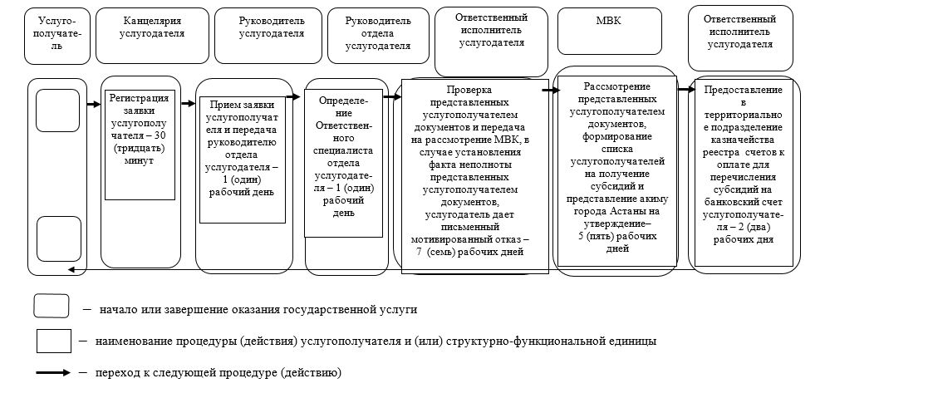

Приложение 2
к Регламенту государственной
услуги "Субсидирование на развитие племенного животноводства,
повышение продуктивности и
качества продукции животноводства"
Государственная услуга оказывается через Государственную корпорацию

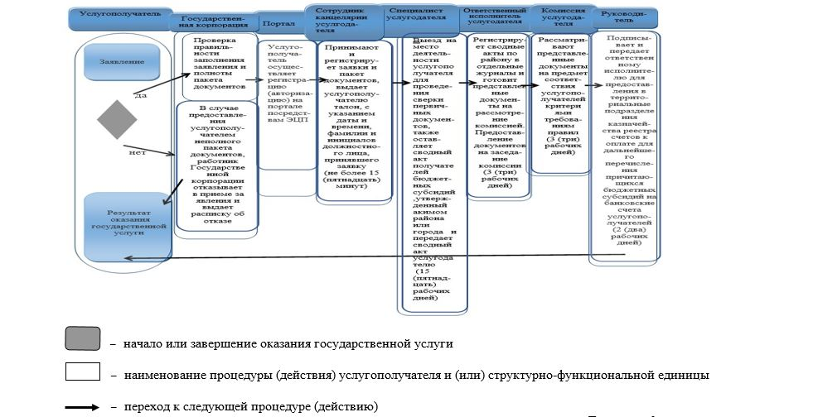

Приложение 3
к Регламенту государственной
услуги "Субсидирование на развитие
племенного животноводства, повышение продуктивности и
качества продукции животноводства"
Диаграмма функционального взаимодействия информационных систем, задействованных в оказании государственной услуги через портал

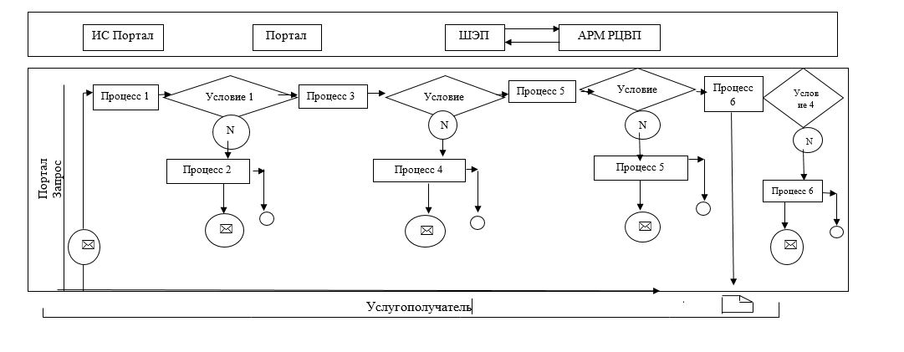

© 2012. РГП на ПХВ «Институт законодательства и правовой информации Республики Казахстан» Министерства юстиции Республики Казахстан

